**LAPORAN PROJECT AKHIR SEMESTER**

**MATA KULIAH SISTEM OPERASI**



**PROGRAM MENGHITUNG DERET MATEMATIKA**

**PADA LINUX SHELL**

**DISIUSUN OLEH : SINTIYA RISTIYANI**

**NPM : 21083010103**

**DOSEN PENGAMPU : MOHAMMAD IDHOM,SP., S.KOM., MT.**

**PROGRAM STUDI SAINS DATA**

**FAKULTAS ILMU KOMPUTER**

**UNIVERSITAS PEMBANGUNAN NASIONAL “VETERAN” JAWA TIMUR**

**SURABAYA**

1. **Tampilan Halaman Utama**

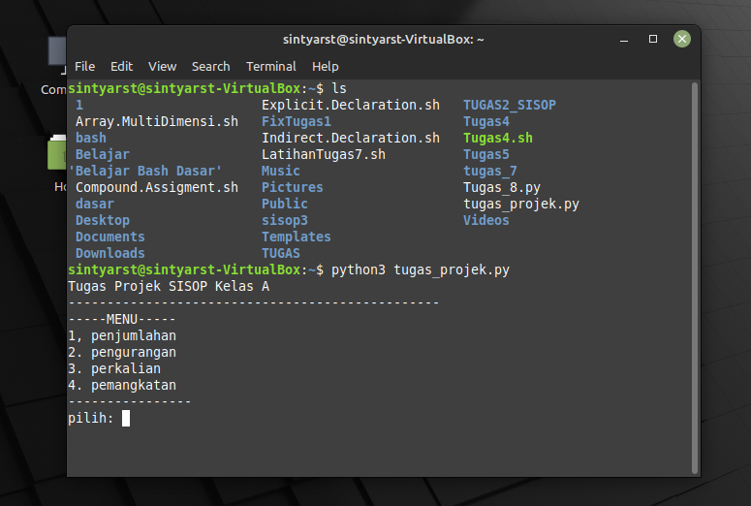

Pada halaman utama ini ditampilkan 4 pilihan yang bisa dipilih oleh user, yaitu :

1. Penjumlahan
2. Pengurangan
3. Perkalian
4. Pemangkatan

User kemudian diminta untuk memilih salah satu dari 4 pilihan diatas.

1. **Tampilan Pilihan**

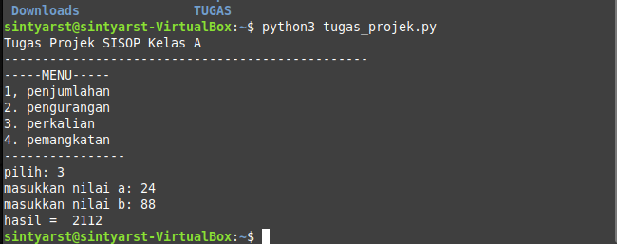

Pada halaman ini, setelah user memilih menu yang disediakan maka akan muncul tempat untuk memasukkan nilai yang akan diproses oleh sistem. Terdapat 2 nilai yang harus di input oleh user yaitu nilai a dan b.

Pada halaman diatas, user memilih menu nomor 3 yaitu perkalian. Kemudian menginput nilai 24 dan 88. Sehingga secara otomatis sistem akan mengoperasikan perkalian dari angka tersebut. Kemudian akan muncul output berupa hasil perkalian dari angka yang telah di input oleh user, yaitu 2112.

1. **Script**

<https://github.com/SintiyaRistiyani/21083010103/blob/master/tugas_projek.py>

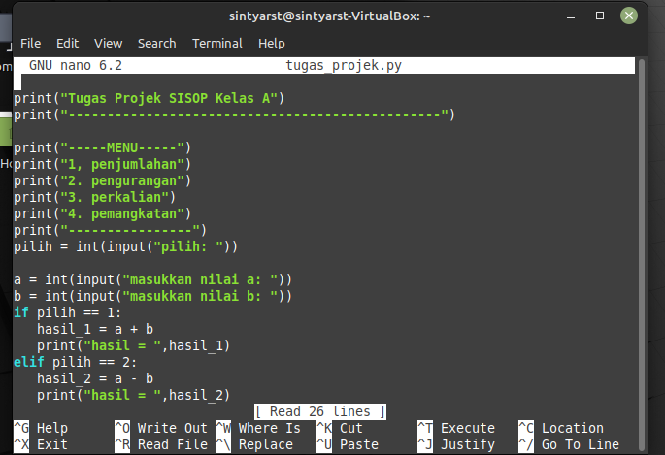

Pada script bagian MENU disitu saya membuat list menunya, dengan menambahkan “input” maka kita bisa memilih salah satu menu yang ada pada list sebelumnya. Pada bagian input nilai disitu saya menggunakan int supaya bisa menambahkan nilai yang kita inginkan.

Untuk setiap menu akan menghasilkan luaran atau output yang berbeda-beda. Disini saya menggunakan percabangan if dan elif. Dimana if merupakan kondisi utama dan elif adalah kondisi kedua atau ketiga hingga ke-x. Saat user memilih menu 1 (penjumlahan) maka nilai yang di input (a dan b) akan dijumlahkan. Jika memilih menu 2 (pengurangan) maka nilai a akan dikurangi nilai b. Jika memilih menu 3 (perkalian) maka nilai a akan dikali dengan nilai b. Dan jika memilih menu 4 (pemangkatan) maka nilai a akan dipangkatkan b. Kemudian akan keluar output berupa hasil dari sistem aritmatika tersebut.